附件
“身边好人”推荐表

鼓楼区 县（市）区或单位 2019年 3 月
姓名 | 陈江鸿 | 性别 | 女 | 民 族 | 汉 | 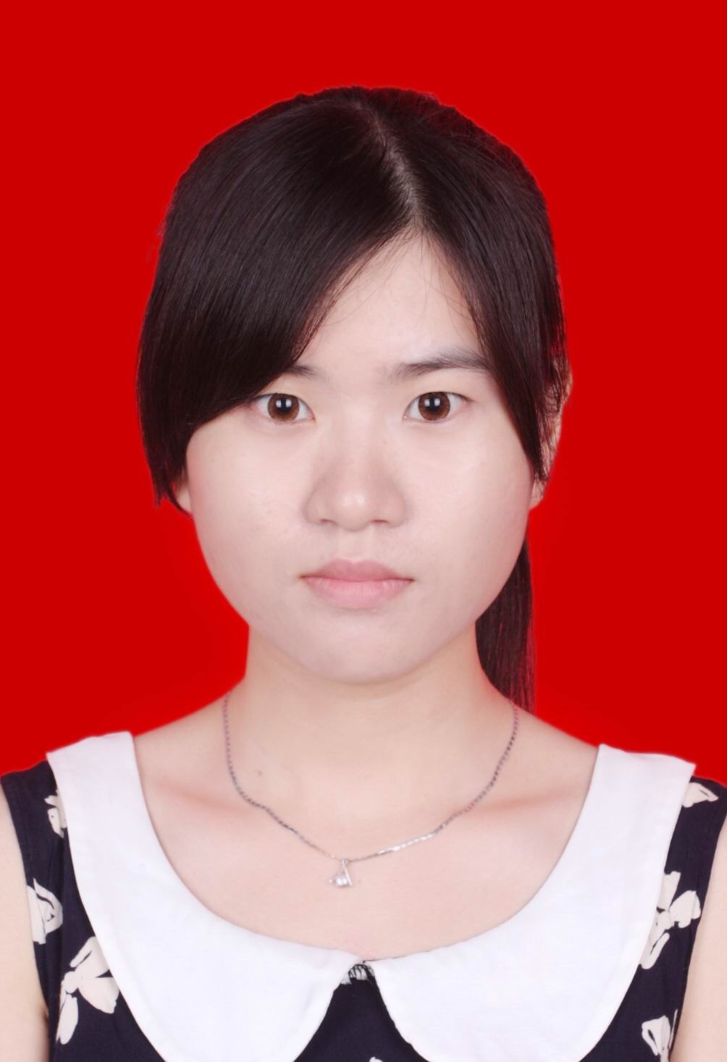
出生  年月 | 1988.5 | 政治  面貌 | 中共  党员 | 参加工  作时间 | 2013.5
单位  职务 | 福州市鼓楼区东街街道党政办负责人、团工委副书记 |  |  | 文 化  程 度 | 大学
推荐类型 | □助人为乐 □见义勇为 □诚实守信 ■敬业奉献 □孝老爱亲
主  要  事  迹 | 带伤患坚持工作，用恪尽职守点亮敬业奉献的长明灯  陈江鸿，是一名88后，现为鼓楼东街街道党政办负责人、团工委副书记。她是大家口中“忙碌的管家婆”、一人分饰多角，包揽基层多人的工作重担；她是“勤奋的陈主任”，每天来的最早，走的最迟，随时随地开启“5+2”、“白+黑”工作模式，随叫随到、尽职尽责、默默奉献，即使出车祸，留下伤患，仍坚守岗位，不松懈工作丝毫；她是“知心姐姐”，面对来办事的群众，无论多琐碎的小事，她都以同理心相待，尽心尽力解决。  2018年12月11日下午，临近下班之时，东街街道办事处急匆匆走进来一位女子，该女子姓王，宁德人，要报考小学教师资格，第二天是提交报考材料的截止日，但她还有一些材料需要时间补充，变向街道寻求帮助。当时陈江鸿恰好要外出开会，她便告诉对方，自己会连夜为其做好前期的协调准备工作，并让该女子次日上午准备好材料交过来即可。次日，由于对方仍未备齐相关材料，考虑其特殊情况，陈江鸿主动与区教育等相关部门再做协调，并一直等候至中午12点三十分左右，直至为其办好相关事宜。为此，王女士非常感动，表示要写信致谢。但被陈江鸿婉拒，在陈江鸿看来，急人所急，想人所想，才能为民办实事，办好事。  “虽然我没有孩子没有孙女，但看着小陈，就像自己的家人一样。”竹林境社区的孤寡老人王大爷如此夸赞陈江鸿，并视其为亲孙女一般，这也是有原因的。原来，70多岁的王大爷，一生未娶，他向所辖东街街道寻求帮助，希望街道工作人员帮忙代书遗嘱，当时陈江鸿接待了他。王大爷提及自己的身世时很是激动，是陈江鸿，以同理心，握着老人的手，轻拍老人的肩，安抚并帮助了老人，也正是陈江鸿这些无意识却又暖心的动作流露，让老人感觉到家人般的温暖。后来，每次王大爷有需要，都指名找那个不到1.60米的纤瘦但“爱笑的小主任”解决问题。  陈江鸿家住仓山城门，早上6点起床是工作常态，而基层工作存在不确定性和特殊性，加班加点对陈江鸿而言无疑是家常便饭。尤其在地铁4号线省立医院站征迁工作启动后，陈江鸿主动作为，担负起后勤保障的工作，更忙了。每天，陈江鸿既要兼顾街道日常工作的同时，下午4时许还要赶到征迁办，准备当天晚上5点的例会材料，并做好会务保障、记录等工作。在攻坚阶段，常常是晚上十点半、甚至凌晨过后才回家。因为，别人开完会可以回家，她还要回到街道去录入资料、汇总数据，把各组的征迁进展及时上传到工作群，确保征迁工作顺利进行。  2017年10月，陈江鸿发生车祸，全身多处软组织挫伤，头部受到货车撞击，至今留下时常头晕的后遗症，需要定期开药治疗，但她仍坚守岗位。基层工作任务重，陈江鸿长期一人承担多人的工作量，任劳任怨，毫无怨言。她一人包揽了文件起草、校对、打印、分发，日常考核、接待、后勤服务等多项工作，每一项工作，她都做的井井有条，敢担当、能胜任，她承担的工作量大，涉及面广，但她总是不厌其烦、加班加点、保质保量、有条不紊地搞好交办的工作，被大家称之为“多面手”。  陈江鸿对工作总是一丝不苟，对事业总是兢兢业业，对群众总是情深意长，对同事总是热情关心，对自己总是严格要求。她正是凭着踏实的足印、执著的精神、奉献的情怀，在自己工作岗位上做出了积极贡献，搏出了自己的风采，树立了新时期基层干部的良好形象。

